МУНИЦИПАЛЬНОЕ УЧРЕЖДЕНИЕ

«УПРАВЛЕНИЕ ДОШКОЛЬНОГО ОБРАЗОВАНИЯ

УРУС-МАРТАНОВСКОГО МУНИЦИПАЛЬНОГО РАЙОНА»

Муниципальное бюджетное дошкольное образовательное учреждение

«Детский сад №1"Фирдаус" с. Алхазурово

Урус-Мартановского муниципального района»

(МБДОУ «Детский сад №1 "Фирдаус" с. Алхазурово»)

**Сведения о руководителе образовательной организации, его заместителях, руководителях филиалов образовательной организации (при их наличии), в том числе: фамилия, имя, отчество (при наличии) руководителя, его заместителей; должность руководителя, его заместителей; контактные телефоны; адрес электронной почты**

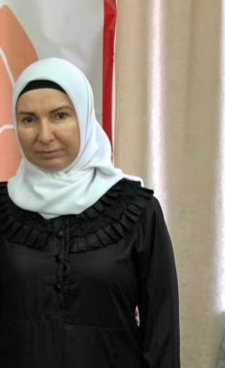

Заведующий ДОУ Зубайраева А.Ю.

Телефон: 8967 509 11 79

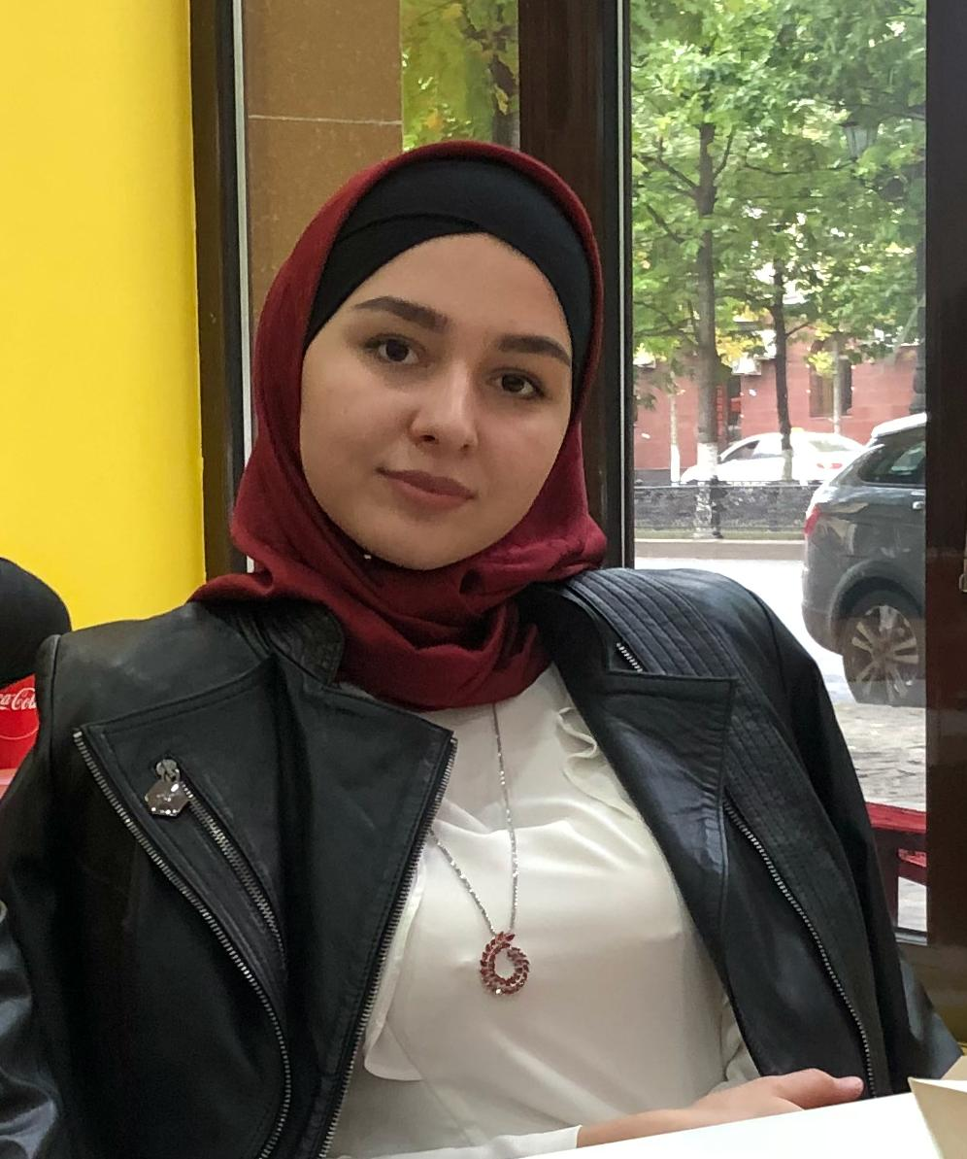

Зам. заведующего ДОУ Тавдаева М.А.

Телефон: 8938 889 20 54



Старший воспитатель ДОУ Салманова Х.Х.

Телефон: 8964 065 67 92